Analyse Voortoets

TN Olsthoorn (20 dec 2024)

De voortoets is gemakkelijk te vinden door ernaar te zoeken op het Internet. Hij staat op de website:
https://voortoets.omgeving.vlaanderen.be

Wat wordt getoetst?
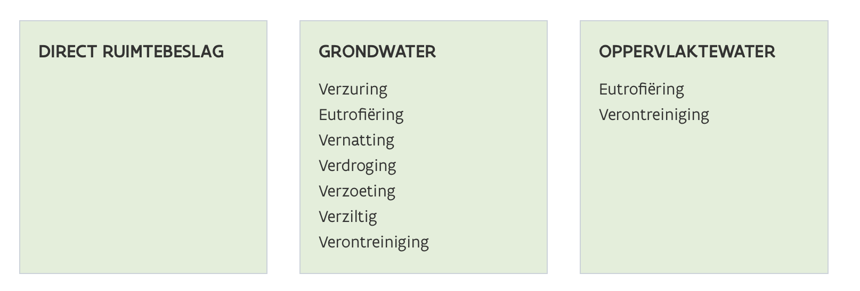
Verder geeft de site aan dat:

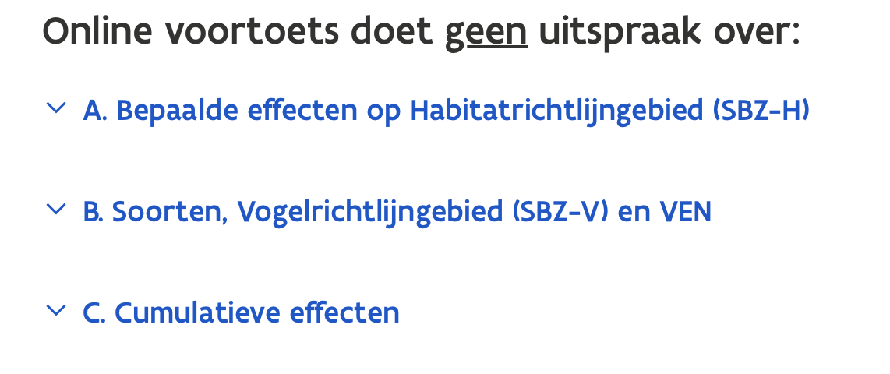

Doe de test
Onder het kopje “Doe de test” bevinden zich twee lege rechthoekige vlakken. De Voortoets start door in het eerste daarvan de klikken.

Vervolgens moeten gegevens van de voorgenomen ingreep worden opgegeven.
Dat betreft allereerst de omtrek van het projectgebied dat niet groter mag zijn dan 2 km².
De omtrek van het projectgebied kan direct op de kaart worden ingetekend.
De optie “meten” in de rechter bovenhoek van de kaart biedt de mogelijkheid om afstanden te meten en zo het projectgebied in lijn te brengen met de eis van maximaal 2 km2 oppervlak
Vervolgens moeten de voorgenomen ingrepen worden toegevoegd. Dit betreft een keuze uit de navolgende lijst met ingrepen die door de Voortoets worden erkend.
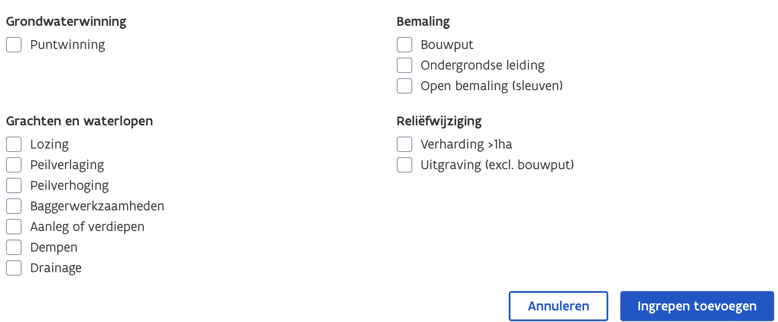
Voor wat betreft het grondwater zijn er 3 categorieën: grondwaterwinning, bemaling en reliëfwijziging. Wat de laatste betreft gaat het om verhardingen groter dan 1ha en uitgravingen met uitzondering van bouwputten.
Stel we kiezen voor Grondwaterwinning / puntwinning
Dan moet worden ingevuld wat de diepte is en het pompdebiet. Het is niet duidelijk wat precies met diepte wordt bedoeld: bovenkant of onderkant putfilter, bovenkant of onderkant van de laag waaruit wordt onttrokken?
Ook moeten de coördinaten van de puntwinning worden opgegeven danwel volgt de locatie door een klik op de kaart.
Er kunnen meerdere puntwinningen worden ingevoerd (hoe zit het dan met de locaties?)
Ook kunnen meerdere ingrepen worden toegevoegd.

Acties
Onder het kopje “acties” zit de knop “Bereken impact”. Door op de bewuste knop te klikken gaat de berekening van de gevolgen van start.
Dan komt direct een pagina in beeld met de kop
“Voortoets Rapport”
Daaronder volgt een melding van het moment waarop de berekening is gestart. En er wordt een Voortoets-code in beeld gebracht, waarmee in een later stadium het berekeningsresultaat in rapportvorm kan worden opgevraagd.
Mijn Voortoets-code:
https://voortoets.omgeving.vlaanderen.be/rapportpagina.html?voortoetscode=541e270d-0419-417b-8e38-5b0d763a2fab
En onder het kopje “Resultaat” verschijnt eveneens direct de melding die aangeeft dat het berekeningsproces nog aan de gang is.
“Even geduld. Het resultaat van de Voortoets is aan het laden”
Bij mij blijft deze melding voortdurende in beeld samen met de drie bewegende drie puntjes erboven, die aangeven dat “eraan wordt gewerkt”.
Onder resultaat bevindt zich nog een knop “Afdrukken”.
Het hiermee verkregen pdf-rapport blijkt leeg (berekening nog niet klaar?). De kop bevat een QR-code om het rapport ook digitaal op te vragen, maar de QR code is niet volledig zichtbaar (op Mac in Safari).

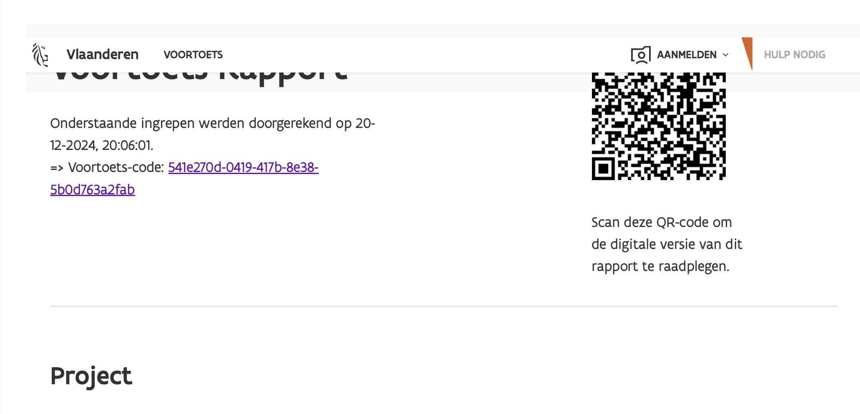

Mac met Safari lijkt niet te werken, Mac met Google Chrome werkt zonder problemen
De problemen met het berekenen en rapporteren van de impact lijkt te wijten aan de browser “Safari” op de Mac. Mogelijk werkt de Voortoets niet goed met deze overigens breed toegepaste combinatie. Bij gebruik van browser “Chrome”, berekent de Voortoets wel onmiddellijk de impact van de ingreep en komt zonder enige wachttijd met het resultaat.

Achterliggende informatie en berekeningswijze
Uit het rapport blijkt direct dat de Voortoets de bodemopbouw haalt uit een onderliggende database met de laagopbouw. Ook grondwaterstand beneden maaiveld en het neerslagoverschot worden blijkbaar uit achterliggende informatie opgevraagd.
Aan de resultaten is ook te zien dat de Voortoets toegang heeft tot achterliggende kaarten met kwetsbare gebieden en verontreinigingen.
Wat echter niet duidelijk is, wat de Voortoets bij welke ingreep berekent.

